ТРЕБОВАНИЯ К ЭКИПИРОВКЕ УЧАСТНИКОВ
ОТКРЫТОГО ЧЕМПИОНАТА ФКР - 2018

Каждый участник, допущенный к соревнованиям, должен иметь индивидуальное защитное снаряжение стандарта IKO или аналоги белого цвета.
Защитное снаряжение должно быть белого цвета, в хорошем состоянии – чистое, целое, без потертостей с потерей цвета. Размер экипировки должен обеспечивать надежную защиту ударных поверхностей кулака и голени.
Будет организована продажа защитной экипировки (аналоги белого цвета). Цены указаны на 1 июня 2018 года, возможны незначительные изменения на момент проведения Первенства России.

- Протекторы на голень и подъем стопы чулочного типа
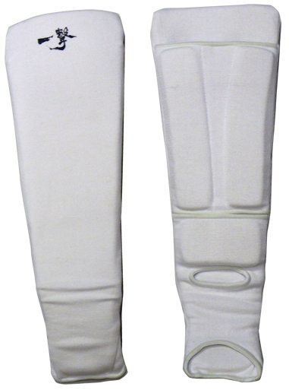 | 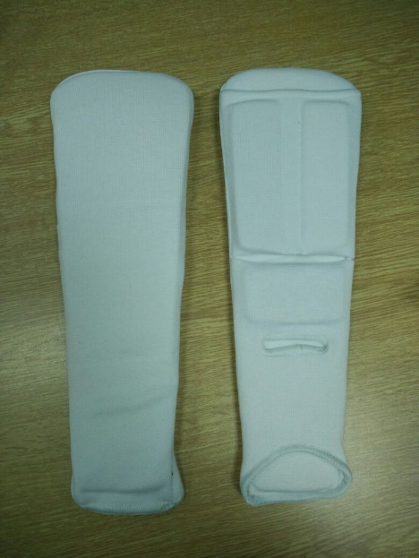
Стандарт ИКО | Аналог (будет в продаже – 800 рублей)
Разрешается использовать протекторы на голень и подъем стопы в виде эластичного чулка белого цвета с использованием уплотнителя толщиной не менее 1 см. Допускается разрыв уплотнителя между голенью и стопой не более 1,5 см. Использование пластиковых щитков, вставок запрещено.

- Перчатки на кисти рук с обязательной защитой суставов
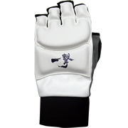 | 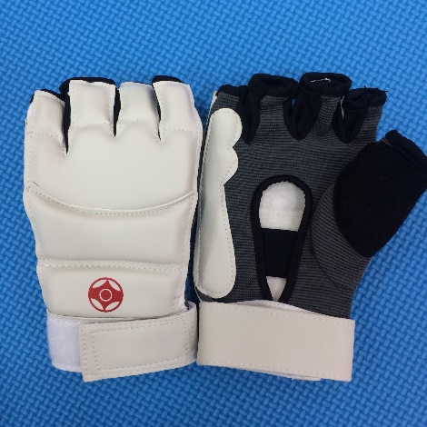
Стандарт ИКО | Аналог (будет в продаже – 1500 рублей)
Толщина уплотнителя должна быть не менее 1 см. Использование пластиковых вставок запрещено.

- Шлем на голову с обязательной защитой подбородка
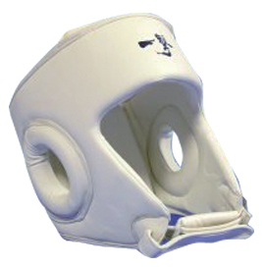 | 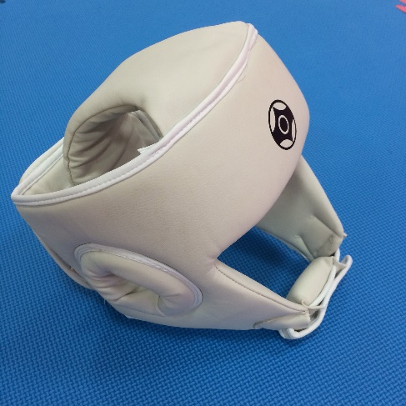
Стандарт ИКО | Аналог (будет в продаже – 2500 рублей)

- Паховый протектор (раковина).
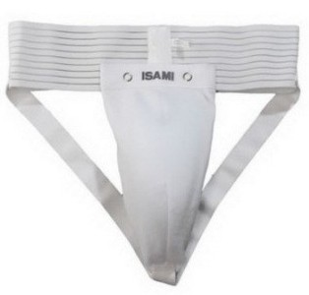 | 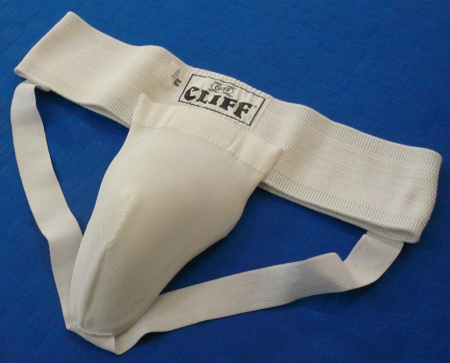
Стандарт ИКО | Аналог (будет в продаже – 600 рублей)

- Капа (протектор ротовой полости) – по желанию, кроме случая, когда спортсмен носит брекеты.

ВНИМАНИЕ! Все средства защиты должен быть индивидуальны, у каждого участника!
При нарушении любого из вышеперечисленных пунктов спортсмен не будет допущен к соревнованиям.

